ESPECIALISTAB.docx .docx

1. Descarga el script denominado creacion_tablas_emple_depart.sql que encuentras en ikas.

Fíjate en el script de creación, sobretodo en las restricciones de tipo foreign, y dibuja en papel el MER correspondiente.

(10 min).

1. Júntate con tu equipo base y compara los MER obtenidos (5 min).
2. Vamos a obtener el modelo relacional correspondiente al script que contiene el modelo físico. Abre el Oracle DataModeler, importa, para el SGBD de Oracle que estás usando (si es el PC del aula Oracle 12c), el script denominado creacion_tablas_emple_depart.sql desde la opción Archivo → IMPORTAR → Archivo DDL.

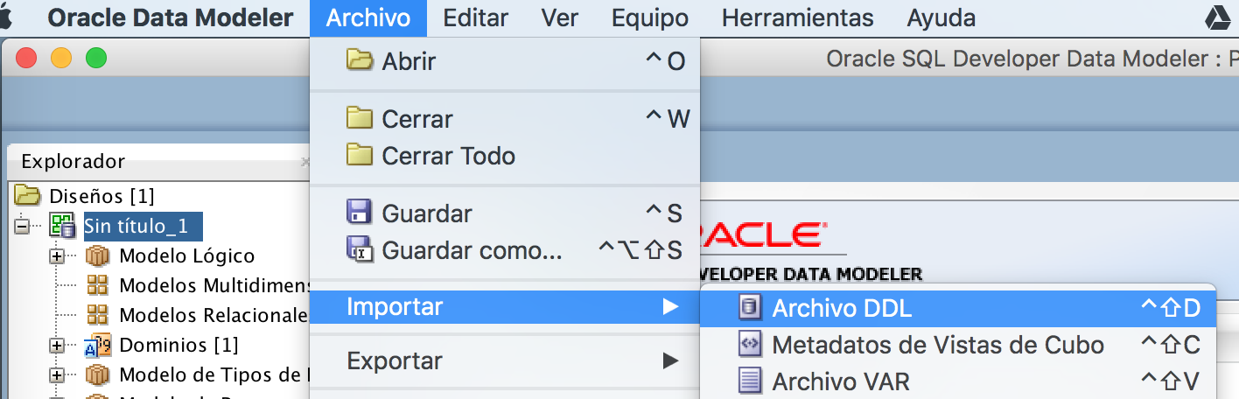

Una vez seleccionado en la siguiente ventana, pulsa el botón FUSIONAR

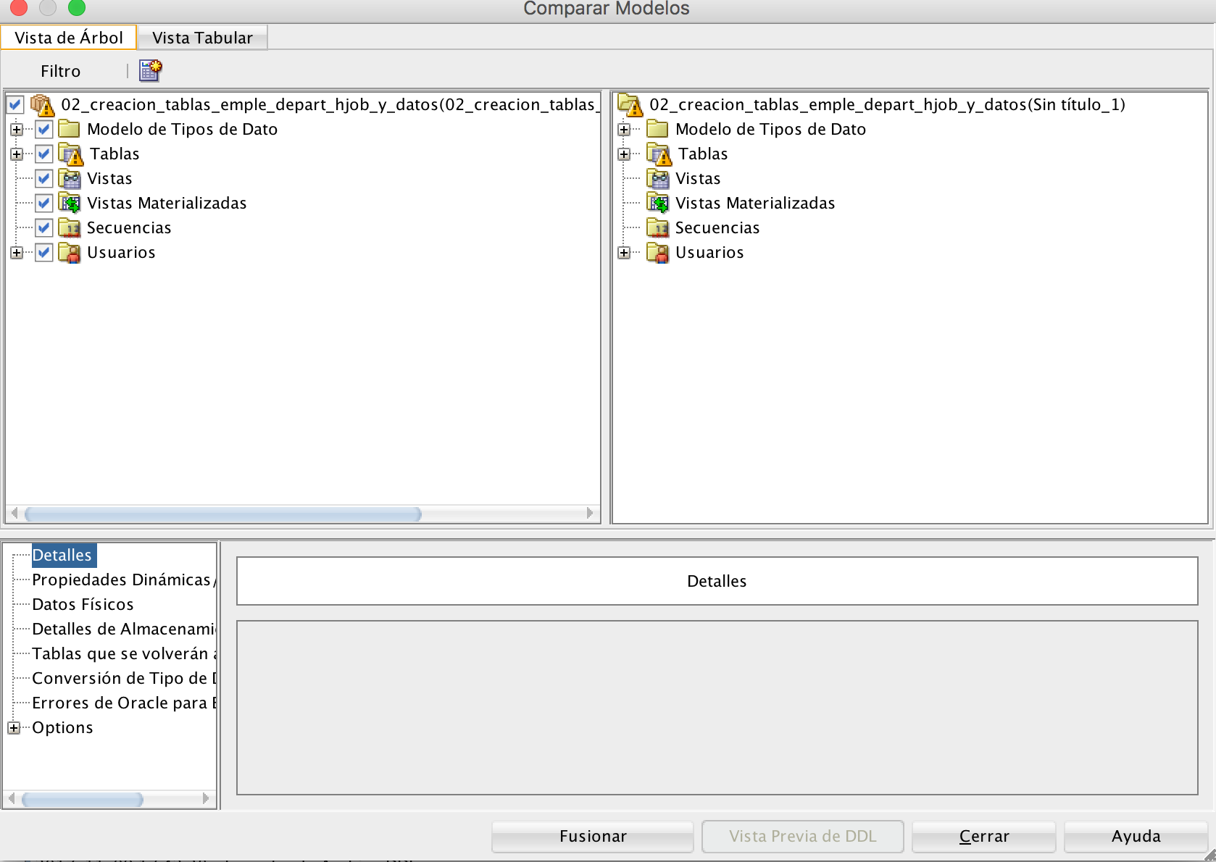

1. Ahora ve a Oracle SQLDeveloper, y ejecuta el script denominado creacion_tablas_emple_depart.sql. Tras ejecutarlo comprueba que tienes las tablas EMPLE, DEPART, así como que contienen datos.
2. Responde a las siguientes cuestiones(20 min):
   1. A partir de la tabla EMPLE, obtener aquellos empleados cuyo apellido empiece por una ‘J’.

SELECT APELLIDO

FROM EMPLE

WHERE upper(APELLIDO) LIKE 'J%';

* 1. A partir de la tabla EMPLE, obtener el apellido y el salario de los empleados cuyo salario NO esté comprendido entre 150000 y 200000.

SELECT APELLIDO,SALARIO

FROM EMPLE

WHERE SALARIO NOT BETWEEN 150000 AND 200000;

* 1. Consultar los empleados cuyo departamento no sea ni 10 ni 30. (B)

SELECT EMP_NO

FROM EMPLE

WHERE DEPT_NO != 10 AND DEPT_NO != 30;

* 1. Consultar los oficios de la empresa pero sin que aparezcan repeticiones.(B)

SELECT DISTINCT OFICIO

FROM EMPLE;

1. Reúnete con tu grupo de especialistas y por turnos explicad vuestras soluciones (anota nuevas ideas que os aporten) (15 min).